Hafencity Hamburg
Twinson Terrassendielen für „The Wave“
Bogen, im Juni 2024. In der HafenCity Hamburg entstand bis Ende 2023 ein neuer Wohn- und Lebensraum in außergewöhnlicher Lage direkt an der Elbe. Konzipiert vom international renommierten Architekten Jens Bothe setzten die hellen Wohnhäuser mit offener Atmosphäre und viel Licht, Luft und unverbaubaren Ausblicken maritime Akzente. Die Balkone – namensgebend für die Wellenform von The Wave – wurden mit hochwertigen Twinson Dielen Character Massive in Walnussbraun aus dem Hause Deceuninck beplankt.
Die 72 Wohnungen von The Wave verteilen sich auf bis zu sieben Etagen über drei Gebäudeteile, die sich zu einem Innenhof und zur Elbe öffnen. Moderne Gebäudetechnik verbindet sich hier mit hohem Ausstattungsstandard: Eichenholz-Parkettböden in den Wohnbereichen, modern ausgestattete Bäder und ein üppig begrünter Innenhof. Viele durchdachte Details sorgen dafür, dass sich Bewohner im The Wave wohlfühlen.
Namensgebend für das Projekt ist die Fassadengestaltung, eine markante Wellenstruktur zieht sich nicht nur über die gesamte Außenhülle des Gebäudes, vor allem die Gestaltung der Balkone nehmen eine Wellenform entlang der Wasserlinie auf: Für The Wave formte der Architekt die Balkone nach der Art, wie der Wind das Wasser kräuselt und ließ die Naturstein-Kuben Wellenform annehmen. Die Bodendecke der Balkone wurden aufgrund ihrer Pflegeleichtigkeit und Robustheit mit den Twinson Terrassendielen Character Massive von Deceuninck mit einer Gesamtfläche von 815 Quadratmetern beplankt.
Die Twinson Terrassendielen bestehen aus einem sehr hochwertigen WPC-Werkstoff („wood plastic composite“), einem Verbundmaterial aus Holz und Kunststoff. Sie sind rutschfest, faulen nicht und begeistern mit ihrer angenehmen und fußfreundlichen Oberfläche, ohne gefährliche Splitter und Spalten oder Harzrückstände. Die offensichtliche Widerstandsfähigkeit ist ideal für eine gemütliche Sommer-Party auf dem Balkon. Wo sonst Terrassen oft aufwändig regelmäßig behandelt oder gestrichen werden müssen, reicht es hier, die Twinson Terrassen einmal im Jahr mit einem Hochdruckreiniger abzuspülen.
Der verantwortungsbewusste Umgang mit den verwendeten Ressourcen wird bei Deceuninck großgeschrieben. Die in Europa produzierten Massivdielen bestehen aus PEFC-zertifiziertem Fichtenholz, welches aus nachhaltig bewirtschafteten Wäldern stammt: Sie überzeugen als umweltfreundliche und pflegeleichte Alternative zu Hartholzdielen, deren Holz aus den Tropen bezogen wird.
Der Kunststoffanteil des Ökokerns besteht zudem zu 100 Prozent aus recyceltem PVC. Darüber hinaus sind auch die Dielen komplett wiederverwertbar und lassen sich nach Ablauf ihrer Lebenszeit problemlos dem Recyclingprozess zuführen. Twinson Dielen sind außerdem mit dem Vinyl Plus Label zertifiziert, was deren Nachhaltigkeit auch von unabhängiger Seite bestätigt.
Außerdem erfüllen die Systeme die Norm als harte Bedachung und bestehen gegen Flugfeuer und strahlende Wärme mit der Klassifizierung B_{roof}(t1). Und wenn es um die Wahl der Farben geht, bietet Deceuninck eine breite Palette an: Twinson Character Massive Dielen sind in sechs verschiedenen, natürlich schönen Farben erhältlich und können so auf individuelle Gestaltungswünsche flexibel angepasst werden.

Mehr Informationen: www.deceuninck.de/terrassen

Pressekontakt:
Sandra Meißner
Marketingleitung

Deceuninck Germany GmbH  Bayerwaldstr. 18  94327 Bogen  Tel.: 09422-821-105  Fax: 09422-821-107  www.deceuninck.de  E-Mail: sandra.meissner@deceuninck.com | Presseagentur  Sage & Schreibe Public Relations GmbH  Christoph Jutz  089 / 23 88898 - 10  c.jutz@sage-schreibe.de

BILDMOTIVE

Bild 1:  In der HafenCity Hamburg entstand bis Ende 2023 ein neuer Wohn- und Lebensraum in außergewöhnlicher Lage direkt an der Elbe. | 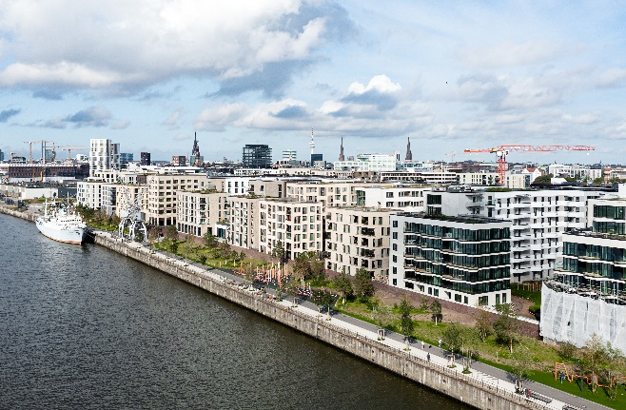
Bild 2:  Konzipiert vom international renommierten Architekten Jens Bothe setzten die hellen Wohnhäuser mit offener Atmosphäre und viel Licht, Luft und unverbaubaren Ausblicken maritime Akzente. | 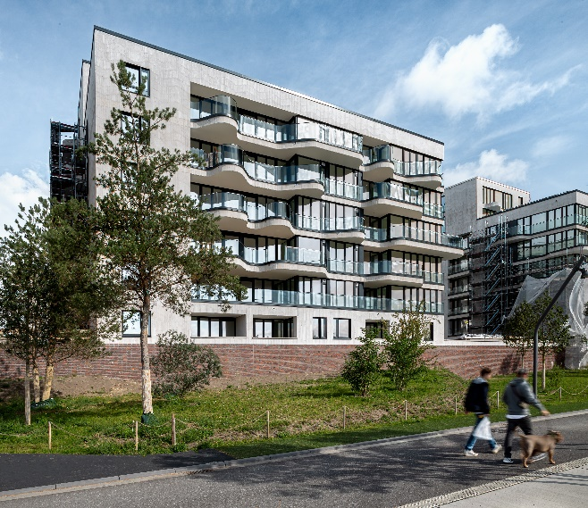
Bild 3:  Die Balkone – namensgebend für die Wellenform von The Wave – wurden mit hochwertigen Twinson Terrassendielen Character Massive aus dem Hause Deceuninck beplankt. | 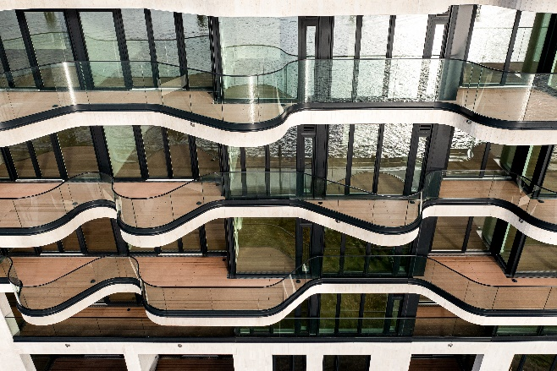
Bild 4:  Die Twinson Terrassendielen bestehen aus einem sehr hochwertigen und WPC-Werkstoff („wood plastic composite“), einem Verbundmaterial aus Holz und Kunststoff. | 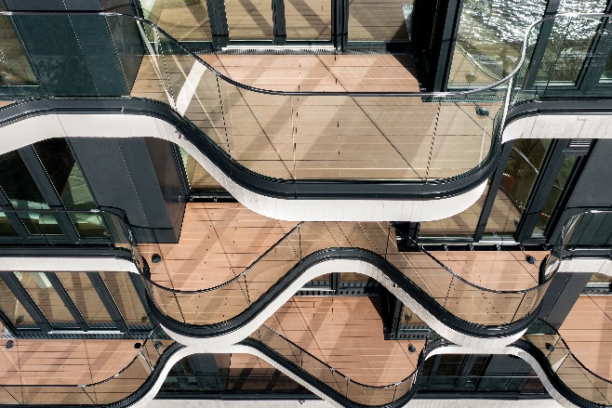
Bild 5:  Die Terrassendielen sind rutschfest, faulen nicht und begeistern mit ihrer angenehmen und fußfreundlichen Oberfläche, ohne gefährliche Splitter und Spalten oder Harzrückstände. | 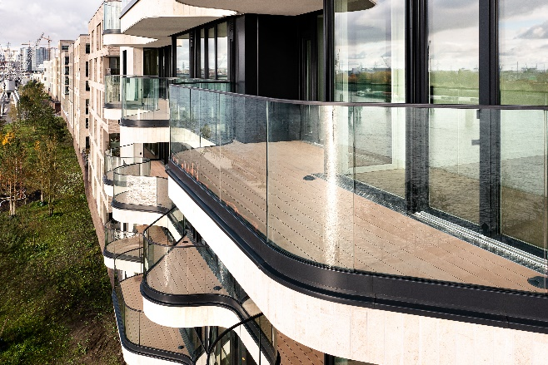
Bild 6:  Die in Europa produzierten Massivdielen bestehen aus PEFC-zertifiziertem Fichtenholz, welches aus nachhaltig bewirtschafteten Wäldern stammt. | 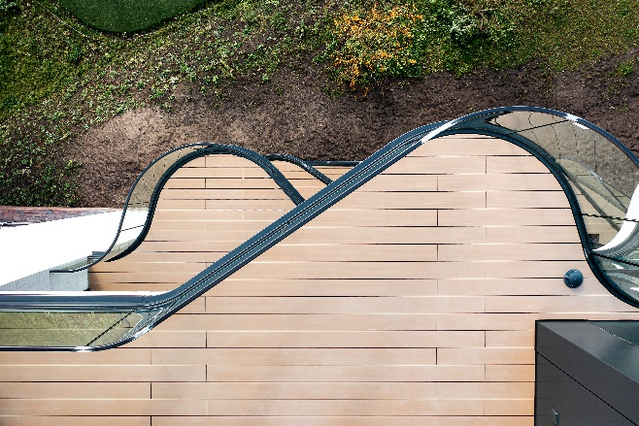
Bild 7:  Der Kunststoffanteil des Ökokerns besteht zudem zu 100 Prozent aus recyceltem PVC. Darüber hinaus sind auch die Dielen komplett wiederverwertbar und lassen sich nach Ablauf ihrer Lebenszeit problemlos dem Recyclingprozess zuführen.  Bildquellen:  Deceuninck Germany GmbH | 